**Бавтрук (Сушко) Улита (Bautrukowa, Bowtrukowa Ullita, Ulita z Suszkow)**

14 ноября 1787 г – венчание с Астапом Бавтруком (НИАБ 136-13-894, лист 66об, №14/1787-б (ориг)).

2 апреля 1794 г – крещение дочери Марыи (НИАБ 136-13-894, лист 21об, №17/1794-р (ориг)), (РГИА 823-2-18, лист 249об,№11/1794-р (коп)).

8 февраля 1797 г – крещение сына Тодора (НИАБ 136-13-894, лист 32, №11/1797-р (ориг)), (РГИА 823-2-18, лист 259,№10/1797-р (коп)).

8 мая 1799 г – крестный отец Миколая Крыштофа, сына Лисичёнков Василя и Прузыны с деревни Нивки (НИАБ 136-13-938, лист 242, №21/1799-р (коп)).

1 ноября 1808 г – крещение дочери Розалии (НИАБ 136-13-894, лист 72об, №41/1808-р (ориг)).

**НИАБ 136-13-894:** Лист 66об. **Метрическая запись №14/1787-б (ориг).**

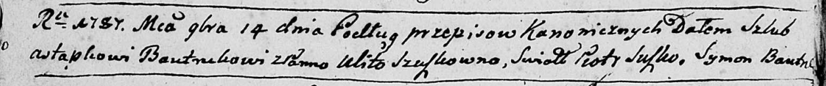

Дедиловичская Покровская церковь. 14 ноября 1787 года. Метрическая запись о венчании.

Bautruk Astapka – жених с деревни [Нивки].

Suszkowna Ulita – невеста.

Suszko Piotr – свидетель.

Bautruk Symon – свидетель.

Jazgunowicz Antoni – ксёндз.

**НИАБ 136-13-894:** Лист 21-об. **Метрическая запись №17/1794-р (ориг).**

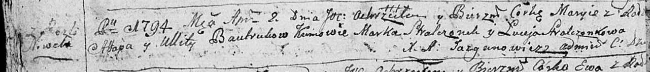

Дедиловичская Покровская церковь. 2 апреля 1794 года. Метрическая запись о крещении.

Bautrukowna Maryia – дочь родителей с деревни Нивки.

Bautruk Astap – отец.

Bautrukowa Ullita – мать.

Stralczonek Marko - кум.

Stralczonkowa Luceja - кума.

Jazgunowicz Antoni – ксёндз.

**РГИА 823-2-18:** Лист 249об. **Метрическая запись №11/1794-р (коп).**

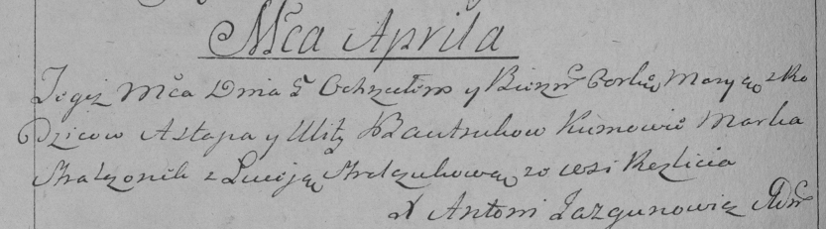

Дедиловичская Покровская церковь. [2] апреля 1794 года. Метрическая запись о крещении.

Bautrukowna Marya – дочь родителей с деревни [Нивки].

Bautruk Astap – отец.

Bautrukowa Ulita – мать.

Stralczonek Marko – кум.

Stralczukowa Łuceja – кума.

Jazgunowicz Antoni – ксёндз.

**НИАБ 136-13-894:** Лист 32. **Метрическая запись №11/1797-р (ориг).**

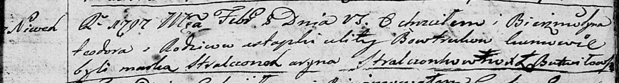

Дедиловичская Покровская церковь. 8 февраля 1797 года. Метрическая запись о крещении.

Bowtruk Teodor – сын родителей с деревни Нивки.

Bowtruk Astapka – отец.

Bowtrukowa Ulita – мать.

Stralczonek Marka - кум.

Stralczonkowa Aryna - кума.

Butwilowski Łukasz – ксёндз Мстижской церкви.

**РГИА 823-2-18:** Лист 259. **Метрическая запись №10/1797-р (коп).**

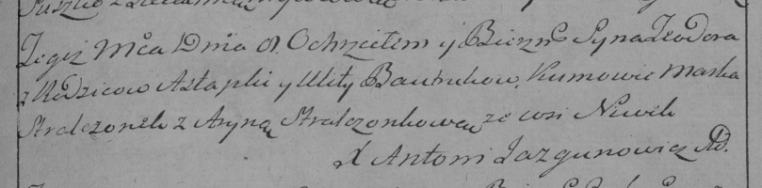

Дедиловичская Покровская церковь. 8 февраля 1797 года. Метрическая запись о крещении.

Bautruk Teodor – сын родителей с деревни Нивки.

Bautruk Astapka – отец.

Bautrukowa Ulita – мать.

Stralczonek Marko – кум.

Stralczonkowa Aryna – кума.

Jazgunowicz Antoni – ксёндз.

**НИАБ 136-13-938:** Лист 242. **Метрическая запись №21/1799-р (коп).**

(См. тж. НИАБ 136-13-894, лист 39, №22/1799-р (ориг); РГИА 823-2-18, лист 270, №22/1799-р (коп))

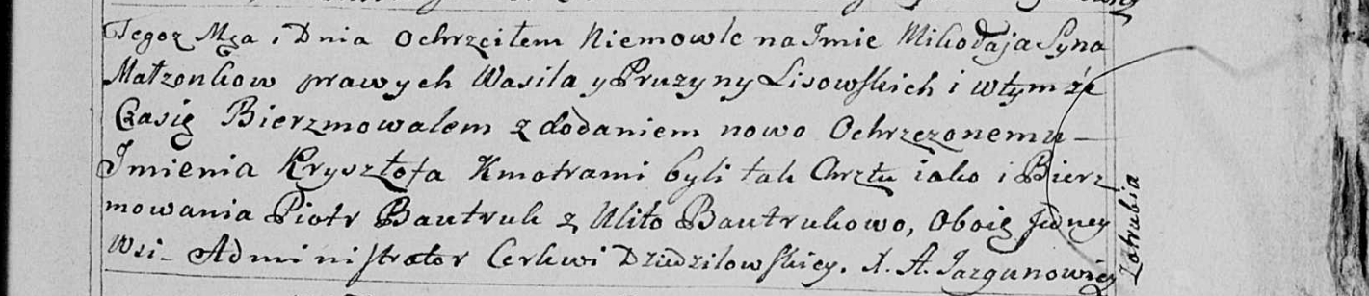

Дедиловичская Покровская церковь. 8 мая 1799 года. Метрическая запись о крещении.

Lisowski Mikołay Krysztof – сын родителей с деревни Нивки.

Lisowski Wasil – отец.

Lisowska Pruzyna – мать.

Bautruk Piotr – кум, с деревни Нивки.

Bautrukowa Ulita - кума, с деревни Нивки.

Jazgunowicz Antoni – ксёндз.

**НИАБ 136-13-894:** Лист 72об. **Метрическая запись №41/1808-р (ориг).**

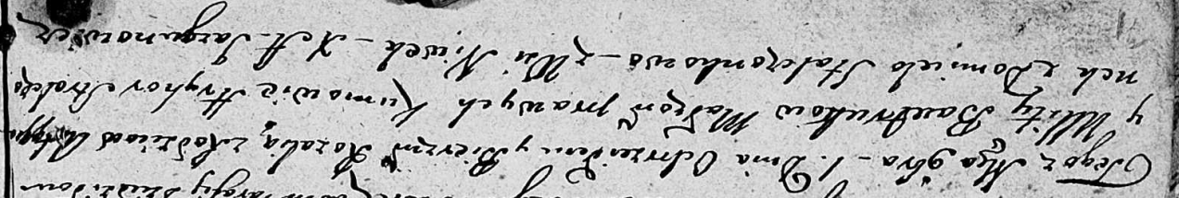

Дедиловичская Покровская церковь. 1 ноября 1808 года. Метрическая запись о крещении.

Bautrukowna Rozalia – дочь родителей с деревни Нивки.

Bautruk Astap – отец.

Bautrukowa Ullita – мать.

Stralczonek Hryhor – кум.

Stralczonkowa Domicela – кума.

Jazgunowicz Antoni – ксёндз.